調查報告

# 案　　由：據悉，翡翠水庫為大臺北地區民生用水重要來源，先前北臺灣面臨缺水危機時，該水庫仍有8成存水，蓄水2.6億噸，且15年來利用率不曾高於50％，顯係低度利用。另臺北翡翠水庫管理局將水力發電之電能出售予台灣電力股份有限公司，雙方約定計費費率疑偏低，致減少市庫收益；又該局每年辦理「翡翠水庫水質採樣檢驗」疑未確立重要檢測項目標準，恐影響大臺北地區飲用水品質。究臺北市政府就翡翠水庫之水源利用及管理維護有無不當或缺失，有深入瞭解之必要案。

# 調查意見：

本案經調閱經濟部水利署（下稱水利署）、經濟部能源署（下稱能源署）、台灣電力股份有限公司（下稱台電公司）、臺北自來水事業處（下稱北水處）、臺北翡翠水庫管理局（下稱翡管局）、審計部等機關卷證資料，並於民國（下同）113年6月7日前往翡翠水庫現場履勘、聽取簡報及詢問相關主管人員，嗣該等機關於113年7月8日查復資料到院，已調查竣事，茲臚列調查意見如下：

## **水利署****為全國水庫中央主管機關，依據自來水法規定統籌指揮調度各區用水，並結合翡管局運用翡翠水庫，使更多民眾使用臺北水源特定區保護良好之翡翠水源，經統計翡翠水庫歷年放水量中，該局對外號稱原水利用率多達9成以上，惟實際提供民生用水占比僅有30.08％，扣除防洪運轉操作所需洩洪等因素外，其餘仍有過半數的55.72％（每年約5億噸）、品質良好之翡翠水源，放水發電後即流向大海，變相造成1.5個翡翠水庫有效蓄水量流失，大臺北地區民眾無法利用，核有疏失。**

### 臺北市250萬[1]人口之供水係由北水處負責，加計支援新北市各區[2]供水，供水人口數高達600萬人，而如此龐大水源取之於新店溪水系的南勢溪、北勢溪，占全部水源的97.5％[3]，其中即翡翠水庫興建於北勢溪上，68年8月開工、76年6月完工，設計總蓄水量為4.06億噸、設計有效容量為3.44億噸，112年底最新有效蓄水量為3.33億噸[4]，翡翠水庫完工後由臺北市政府成立翡管局負責運轉及維護。

### 北水處設有長興、公館、直潭、雙溪及陽明等5座淨水場，每日出水量約250萬噸，其中長興、公館淨水場自青潭堰引水，直潭淨水場自直潭壩引水（如下圖），水源皆來自於新店溪，而位處北勢溪之翡翠水庫，107年至112年發電水量、民生用水、洩洪等營運概況，詳如下表。由翡翠水庫營運概況表可知，翡翠水庫歷年平均放水量中，**民生用水僅占約30.08％**，其餘多數發電後即流入大海【翡翠水庫放水發電不供民生用水即流向大海之占比為（457,583.31-160,403.53）/533,334.01 = **55.72％，此部分平均每年流向大海數量約為5億噸，相當於流失1.5個翡翠水庫有效蓄水量**】。另翡翠水庫之原水利用統計表，卻顯示歷年之原水利用率大部分高達9成以上，甚至有超過100％情形，該局認定放水發電後即使流入大海亦為原水已利用，惟此水源供應民生用水僅占3成（供水轄區內無工業用水、農業用水）。

1. 翡翠水庫營運概況表

單位：萬噸

| **年度** | **發電水量**  **(A)** | **放水發電後供民生用水量**  **(B)** | **其他**  **放流量**  **(C)** | **洩洪量**  **(D)** | **總放水量**  **(E=**  **A+C+D)** | **民生用水**  **占比**  **(F=B/E)** |
| --- | --- | --- | --- | --- | --- | --- |
| 107 | 82,043.43 | 24,218.85 | 961.57 | 2,544.10 | 85,549.10 | 28.31% |
| 108 | 80,878.79 | 21,909.81 | 621.69 | 3,869.52 | 85,370.00 | 25.66% |
| 109 | 70,173.94 | 35,651.63 | 2,164.56 | 2,164.02 | 74,502.52 | 47.85% |
| 110 | 78,134.17 | 30,533.18 | 1,960.19 | 4,970.43 | 85,064.79 | 35.89% |
| 111 | 83,447.78 | 18,223.26 | 12,418.48 | 41,692.84 | 137,559.10 | 13.25% |
| 112 | 62,905.20 | 29,866.80 | 1,829.60 | 553.70 | 65,288.50 | 45.75% |
| 合計 | 457,583.31 | 160,403.53 | 19,956.09 | 55,794.61 | 533,334.01 | **30.08%** |

資料來源：翡管局

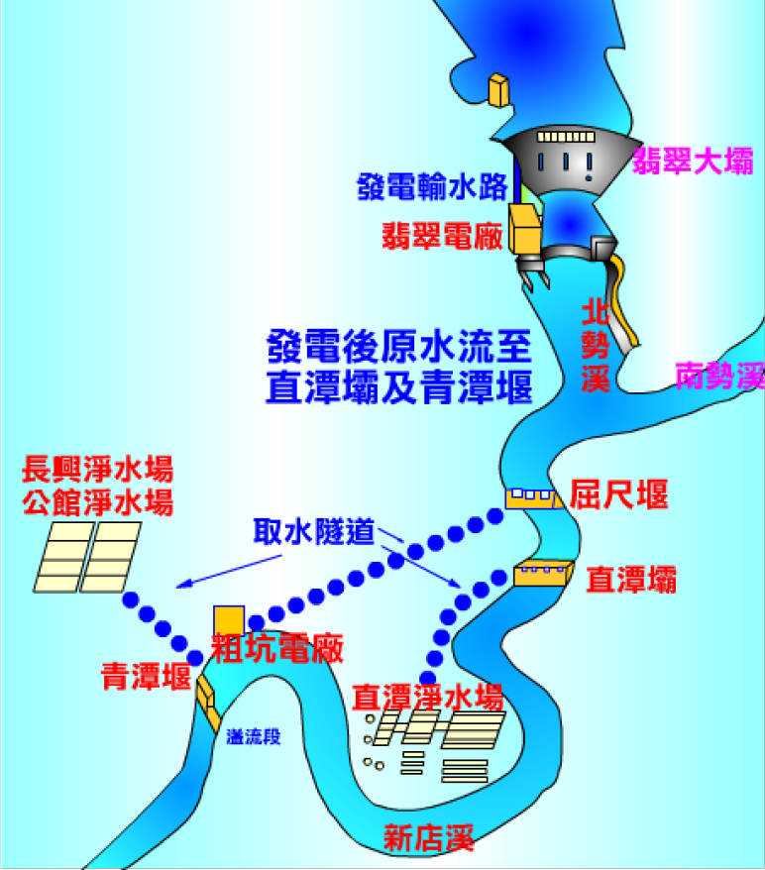

1. 新店溪原水供應示意圖

資料來源：翡管局

1. 翡翠水庫原水利用統計表

| **年份** | **原水總取水量**  **(噸)A** | **水庫放流量**  **(噸)B** | **原水利用量**  **(噸)C** | **原水利用率**  **D=C/A** |
| --- | --- | --- | --- | --- |
| 79 | 1,279,125,900 | 1,326,971,500 | 1,180,408,700 | 92.28% |
| 80 | 738,767,500 | 665,662,200 | 662,482,200 | 89.67% |
| 81 | 996,245,600 | 1,004,474,400 | 1,004,474,400 | 100.83% |
| 82 | 615,646,123 | 686,680,123 | 686,680,123 | 111.54% |
| 83 | 971,740,831 | 869,810,831 | 828,954,576 | 85.31% |
| 84 | 663,939,095 | 781,494,095 | 781,494,095 | 117.71% |
| 85 | 1,099,067,548 | 1,032,562,548 | 886,026,744 | 80.62% |
| 86 | 780,341,956 | 850,894,956 | 850,894,956 | 109.04% |
| 87 | 1,583,562,612 | 1,477,701,612 | 1,023,983,136 | 64.66% |
| 88 | 720,432,436 | 721,022,436 | 721,022,436 | 100.08% |
| 89 | 1,401,786,075 | 1,430,453,715 | 1,213,815,564 | 86.59% |
| 90 | 1,397,329,696 | 1,406,720,696 | 984,481,160 | 70.45% |
| 91 | 543,139,961 | 599,762,961 | 599,762,961 | 110.43% |
| 92 | 537,617,584 | 501,436,584 | 501,436,584 | 93.27% |
| 93 | 1,111,467,180 | 1,038,522,180 | 819,265,980 | 73.71% |
| 94 | 1,303,448,068 | 1,321,213,068 | 1,237,278,636 | 94.92% |
| 95 | 887,302,104 | 887,854,104 | 887,766,372 | 100.05% |
| 96 | 1,246,026,372 | 1,256,163,372 | 1,072,177,416 | 86.05% |
| 97 | 1,120,468,124 | 1,150,391,124 | 954,162,580 | 85.16% |
| 98 | 885,364,492 | 841,584,492 | 824,323,608 | 93.11% |
| 99 | 871,219,960 | 886,035,960 | 822,262,032 | 94.38% |
| 100 | 1,085,899,004 | 1,069,124,004 | 1,059,079,752 | 97.53% |
| 101 | 1,167,994,809 | 1,161,176,503 | 1,046,854,831 | 89.63% |
| 102 | 988,475,780 | 979,500,780 | 949,017,996 | 96.01% |
| 103 | 832,162,256 | 844,052,256 | 824,026,356 | 99.02% |
| 104 | 1,026,154,684 | 1,026,675,684 | 914,845,248 | 89.15% |
| 105 | 1,245,469,308 | 1,251,313,344 | 1,055,552,904 | 84.75% |
| 106 | 965,401,080 | 966,538,080 | 913,193,172 | 94.59% |
| 107 | 864,331,428 | 855,490,428 | 829,983,456 | 96.03% |
| 108 | 849,533,880 | 853,700,076 | 815,004,955 | 95.94% |
| 109 | 755,735,220 | 745,025,220 | 723,385,064 | 95.72% |
| 110 | 849,229,918 | 850,647,924 | 800,943,538 | 94.31% |
| 111 | 1,360,871,382 | 1,375,590,852 | 958,612,809 | 70.44% |
| 112 | 660,802,200 | 652,885,200 | 647,347,644 | 97.96% |

資料來源：翡管局

### 查翡翠水庫運用要點第1、2點規定：「經濟部為調蓄翡翠水庫所攔蓄淡水河系新店溪支流北勢溪水源，以有效達成供應家用及公共給水、水力用水等目標使用，並確保本水庫安全，特訂定本要點」、「本水庫以翡管局為管理機關，負責管理運用。」表示翡管局維護管理運用翡翠水庫之範圍，且翡翠水庫位於臺北水源特定區（範圍如下圖[5]），水利署特設臺北水源特定區管理分署，負責管理維護新店溪青潭堰上游集水區之水源、水質、水量之安全與潔淨，以保護供應大臺北地區約600多萬人口自來水之水源、水質不受破壞與污染。顯見翡翠水庫上游集水區因劃設臺北水源特定區保護良好，未有工業、農業等污染源排入翡翠水庫。

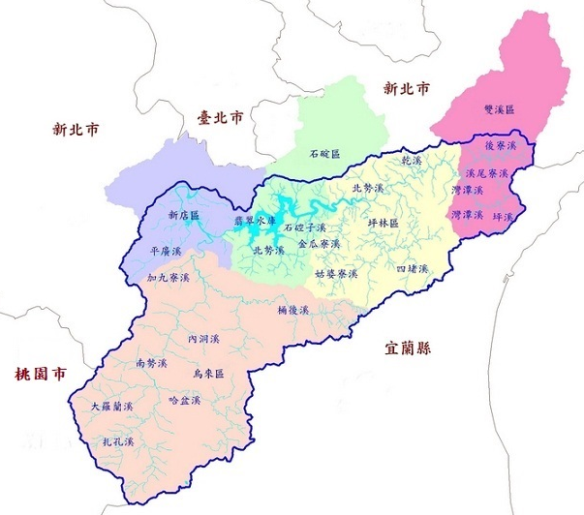

1. 臺北水源特定區範圍圖

資料來源：水利署臺北水源特定區管理分署官網

### 另自來水法第1、2條規定：「為策進自來水事業之合理發展，加強其營運之有效管理，以供應充裕而合於衛生之用水，改善國民生活環境，促進工商業發達，特制定本法」、「自來水事業之主管機關：在中央為水利主管機關。」即表示為統籌國人自來水所需之調度運用，水利署為該法之中央主管機關，負責整合各區水源、相互支援應用。且翡翠水庫運用要點第12點亦有翡翠水庫與石門水庫聯合防洪運轉之規定，翡翠水庫亦支援板新水廠所需用水，減輕石門水庫供水壓力，此等協調調度，均有賴中央主管機關水利署整合協助。惟北水處原水取用策略係優先取用南勢溪水源，當南勢溪原水量不符所需時，始請翡管局發電放水再取用其尾水，以供民生所需，造成翡翠水庫蓄留北勢溪水源，過半數以上僅能放水發電後流向大海，未能再予有效運用。

### 綜上，水利署為全國水庫中央主管機關，依據自來水法規定統籌指揮調度各區用水，並結合翡管局運用翡翠水庫，使更多民眾使用臺北水源特定區保護良好之翡翠水源，經統計翡翠水庫歷年放水量中，該局對外號稱原水利用率多達9成以上，惟實際提供民生用水占比僅有30.08％，扣除防洪運轉操作所需洩洪等因素外，其餘仍有過半數的55.72％（每年約5億噸）、品質良好之翡翠水源，放水發電後即流向大海，變相造成1.5個翡翠水庫有效蓄水量流失，大臺北地區民眾無法利用，核有疏失。

## **水利署依據行政院核定之臺灣各區水資源經理基本計畫，執行強化西部廊道供水管網建設工作，允應就北部區域各水資源設施，建立供水管網，強化供水韌性，配合北水處及台灣自來水股份有限公司輸水管線，並有效運用翡翠水庫水源，避免發電後流向大海，發揮更大之效益，以符實需。**

### 行政院110年8月6日以院臺經字第1100022778號函核定經濟部所報「臺灣各區水資源經理基本計畫」，並說明就臺灣各區域與離島地區之水資源供需情勢，以125年為目標年，每5年滾動檢討，確保各區供水穩定無虞，以因應社經發展所需。

### 水利署為執行上開計畫，達成維持供水穩定、加強供水韌性及改善供水環境等目標，推動「流域整體經營管理」、「打造西部廊道供水管網」及「強化科技造水」等3項經營主軸，並配合「管理」、「節流」、「調度」、「備援」、「開源」等5大經理策略，於後續各區域水資源經營管理相關執行措施與方案落實執行，以加強水資源利用效益、減少降雨依賴、強化區域水資源調度及用水安全等，如下圖。

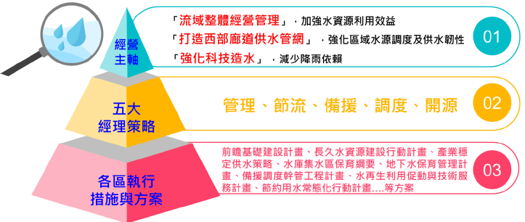

1. 水資源經理基本計畫架構圖

資料來源：行政院核定水資源經理基本計畫

### 前揭「打造西部廊道供水管網」有關北部區域，目前已完成板新供水改善、大漢溪水源南調桃園及桃園支援新竹幹管等南水北送計畫，可將新店溪、大漢溪水源往南調度供應新北、桃園及新竹地區。惟尚未能往南支援中部苗栗地區，同時臺北地區調度供應基隆地區之水源量亦無法因應未來常態與備援用水需求，有關強化管網工作及北部區域既有水資源設施，如下2圖。

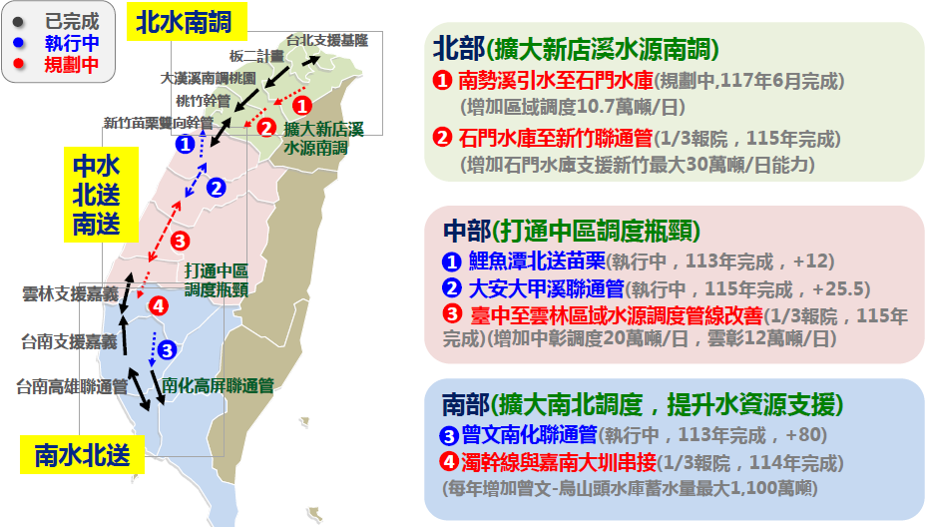

1. 強化西部廊道供水管網建設重點工作圖

資料來源：行政院核定水資源經理基本計畫

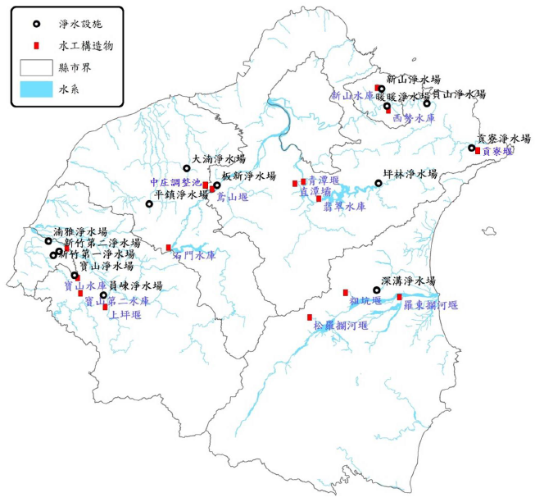

1. 北部區域既有水資源設施

資料來源：行政院核定水資源經理基本計畫

### 為提升翡翠水庫及新店溪水源利用率，在板新計畫啟動前，北水處已與台灣自來水股份有限公司（下稱台水公司）第12區管理處及第1區管理處有數處接水點，並常態支援蘆洲、淡水、汐止及深坑部分地區。於板新地區供水改善第一期計畫，擴增支援地區為新北市泰山、五股、八里、蘆洲、三重、中和全部及板橋、新莊、土城部分地區，計畫支援水量為每日53萬噸，此於93年達成目標。後續於板新地區供水改善第二期計畫中，擴增支援新北市新莊及土城部分地區，支援水量為台水公司光復加壓站8萬噸配水池興建完成前，計畫目標為常態供應板新地區需水量每日72萬噸，最大每日可供81萬噸，此於105年達成目標。

### 水利署表示，目前持續推動「三重及蘆洲區域供水管網改善工程計畫」，完成後可再增供南桃園地區每日20萬噸，擴大支援水量達每日101萬噸，後續將再推動「汐止-基隆聯通管」，完成後可支援汐止及基隆用水最大達每日15萬噸，將有效提升翡翠水庫水源利用率。

### 綜上，水利署依據行政院核定之臺灣各區水資源經理基本計畫，執行強化西部廊道供水管網建設工作，允應就北部區域各水資源設施，建立供水管網，強化供水韌性，配合北水處及台水公司輸水管線，並有效運用翡翠水庫水源，避免發電後流向大海，發揮更大之效益，以符實需。

## **水利署及翡管局等水庫管理單位，於經濟部放寬20MW以上之水庫發電設備為再生能源設備、可取得再生能源憑證後，允應全面盤點轄下水庫發電設備及其發電效率，評估轉供民間之售電單價與釋出再生能源憑證收益，於不影響水庫各標的用水需求下，將水庫蓄存之水資源價值極大化，善用水資源及再生能源發展。**

### 查聯合國政府間氣候變遷專門委會IPCC（Intergovernmental Panel on Climate Change）在2021年8月9日發布的第6次評估報告（Sixth Assessment Report, AR6）指出，提醒世人氣候變遷對地球帶來的嚴峻威脅，為對抗氣候變遷，各國積極投入綠色能源建設，在發展潔淨能源的同時，專家呼籲應多加重視供電較為穩定、低碳排的水力發電。另根據國際能源總署（International Energy Agency, IEA）的報告，若要達成淨零排放目標，必須在2050年之前，將水力發電裝機容量（installed hydropower capacity）增加1倍。以上皆顯示水力發電在2050淨零目標中扮演重要角色。

### 有關非台電公司所轄水庫之發電廠，如下表所示，水庫放水係由位能轉為電能，屬於再生能源，惟再生能源發展條例僅律定20MW以下之小水力發電，適用能源署公告之躉購費率，以113年為例，公告之最低售電單價為每度新臺幣（下同）2.8599元，翡翠水庫裝置容量為70MW，不適用躉購費率，故放水發電之售電單價僅每度1.53元。

1. 非台電公司所轄水庫發電廠一覽表

|  |  |  |  |  |
| --- | --- | --- | --- | --- |
| **電廠名稱** | **水庫流域** | **售電單價(元/度)** | **111年售電度數** | **裝置容量** |
| 翡翠 | 翡翠水庫 | 1.53 | 2.23億度 | 70MW |
| 石門 | 石門水庫 | 1.1143 | 2.17億度 | 90MW |
| 義興 | 石門水庫 | 1.3255 | 2.21億度 | 40MW |
| 曾文 | 曾文水庫 | 1.8064 | 1.62億度 | 50MW |
| 西口 | 曾文溪 | 2 | 2,946萬度 | 11.52MW |
| 八田 | 烏山頭水庫 | 2.5053 | 710萬度 | 2.196MW |
| 烏山頭 | 烏山頭水庫 | 1.4-2.3 | 2,688萬度 | 8.75MW |
| 牡丹 | 牡丹水庫 | 2.8599 | 385萬度 | 0.49MW |
| 1.烏山頭電廠110年10月起轉供台汽電。  2.西口電廠111年12月起轉供台積電。  3.牡丹電廠為小水力發電，適用能源署公告之躉購費率。 | | | | |

資料來源：水利署、翡管局

1. 小水力歷年躉購費率一覽表

| **年** | **裝置容量級距** | **小水力躉購費率（元/度）** |
| --- | --- | --- |
| 109 | 1kW以上 | 2.8599 |
| 110 | 1kW～2,000kW | 3.1683 |
| 2,000kW～20,000kW | 2.8599 |
| 111 | 1kW～2,000kW | 4.1539 |
| 2,000kW～20,000kW | 2.8599 |
| 112 | 1kW～500kW | 4.8936 |
| 500kW～2,000kW | 4.2285 |
| 2,000kW～20,000kW | 2.8599 |
| 113 | 1kW～500kW | 4.8936 |
| 500kW～2,000kW | 4.2285 |
| 2,000kW～20,000kW | **2.8599** |

資料來源：能源署，本院彙整製表

### 近年因極端氣候因素，臺灣歷經百年大旱，且依現行地理因素與環境保護意識下，臺灣很難再興建水庫，故現行水庫蓄水後之水資源無比珍貴，不應僅有區區1點多元之價格，允宜再提升水資源之價值。經濟部113年3月8日以經授標字第11353000390號公告「再生能源憑證實施辦法」修正草案，為與國際接軌及配合實務需求，將再生能源發電設備納入非抽蓄式水力發電，而不限於再生能源發展條例所稱裝置容量未達20MW之小水力發電設備，倘公告後，水庫水力發電將可取得再生能源憑證，進而充實水庫管理單位維護管理基金。

### 台電公司表示，依據電業法第45條第2項規定：「再生能源發電業設置電源線聯結電力網者，得透過電力網轉供電能予用戶。」倘上表非台電公司所轄之電廠取得再生能源發電業執照，應可依電業法轉供售電予民間公司。另能源署表示，依據「再生能源發電業之組織方式」公告規定，再生能源發電業組織方式為：「一、政府機關（構）、法人、依法登記之商業。二、依法組織且設有代表人或管理人之非法人團體（限於裝置容量為二千瓩以下者）。」是以，水利署、翡管局此類政府機關（構）得依上述規定申請發電業執照。

### 水利署表示，轄管石門水庫及曾文水庫操作係以供應灌溉及公共等各標的用水需求為主，且為使水資源利用效益最大化，水庫在操作放水同時可兼具發電效益，以充分利用珍貴的水資源，因此石門、義興及曾文電廠之發電售電係因應供水需求操作放水時之附帶效益，非以發電為目的而操作放水，性質非屬於常態運轉發電之電廠，惟此不影響上開法規放寬後，水庫發電轉供民間並同時取得再生能源憑證之誘因，現行欲取得綠電之企業者眾，與民間簽訂購電契約內容，係以此等水庫以各標的用水需求前提下之放水發電數量，全數或一部分提供予民間企業，非為配合供電需求而發電，且由上表可知，翡翠、石門、義興、曾文等4處水庫發電廠，111年售電度數和即高達8.23億度，轉供民間與再生能源發展憑證同時釋出，將提供水資源作業基金與水庫管理維護預算來源。

### 另有關水庫發電是否符合RE100[6]之規範，相關發電設備是否汰舊換新以符合規範或提高發電效率等情，則有賴水利署與翡管局等水庫管理單位全面盤點與評估各水庫之發電設備使用年限、發電效率，以及倘轉供民間之售電單價與再生能源憑證收益之平衡點。此外，各水庫之發電機組普遍存在機具老舊、發電效能不彰，以及仍有高差位能未善加利用之情形，亦應全面檢討，以發揮水庫最大效能。

### 綜上，水利署及翡管局等水庫管理單位，於經濟部放寬20MW以上之水庫發電設備為再生能源設備、可取得再生能源憑證後，允應全面盤點轄下水庫發電設備及其發電效率，評估轉供民間之售電單價與釋出再生能源憑證收益，於不影響水庫各標的用水需求下，將水庫蓄存之水資源價值極大化，善用水資源及再生能源發展。

## **翡管局委外辦理翡翠水庫水質採樣檢驗，經審計部查核發現，契約規定廠商應檢驗72個項目中，有18個項目無法定基準值，且該局未就檢驗結果判讀分析，契約另規定廠商需取得所有檢驗項目之檢驗機構許可證，但其中6個項目，環境部無核發任何認證機構，翡管局採購契約訂定內容顯有瑕疵，應確實檢討改進**

### 翡管局為掌握水庫水域水質狀況，以及因應坪林行控中心專用道有條件開放造成坪林地區車流量與旅遊人數增加，可能導致翡翠水庫上游支流之水質污染源隨之增加，爰每年辦理「翡翠水庫水質採樣檢驗」採購案。

### 依地面水體分類及水質標準（下稱地面水質標準）第3條第2項規定略以，陸域地面水體相關環境基準關係保護人體健康及保護生活環境，分別規定保護生活環境相關環境基準，於陸域地面水體之河川、湖泊，計有生化需氧量（BOD，基準值為1毫克/公升以下）等7項，而保護人體健康相關環境基準，則有重金屬鎘（基準值為0.005毫克/公升）等30項。

### 另依飲用水水源水質標準（下稱飲用水源標準）第5條規定略以，地面水體作為自來水飲用水水源者，其水質應符合總有機碳（TOC，最大限值為4毫克/公升）等10項；同標準第6條規定略以，地面水體作為社區自設公共給水、包裝水等飲用水水源者，其單一水樣水質應符合鉛（Pb，最大限值為0.05毫克/公升）等50項。

### 審計部查核翡管局廠商辦理採樣檢驗項目，依據契約規定計有72項，其中芬普寧等18項，於上開地面水質標準第3條、飲用水源標準第5、6條，均未規定其基準值及最大限值（下稱基準值），且前揭18項無基準值規定之檢驗項目，該局於收受廠商所提水質檢驗報告後，僅就水溫、導電度等2項分析其水深變化情形，及運用透明度、葉綠素a等2項計算原水優養化程度（卡爾森指數，CTSI），其餘14項因無基準值而未詳予判讀分析，影響採樣檢驗成效。

### 依契約規定，廠商辦理所有測項檢測時應取得環境部核發認證有效期之許可，審計部查核本案72項檢測項目，其中糞便型大腸桿菌群、透明度、大腸桿菌、芬普寧（殺蟲劑）、塑化劑（DINP、DIDP）、壬基酚與雙酚A（契約規定視為1項）等6個項目，環境部並無認證任何檢測機構。

### 翡管局表示，該局委託廠商定期採樣檢驗72項目，其中18項沒有法定基準值，該局於113年6月25函[7]環境部，建請該部研議訂定其法定基準值之可行性，以利全臺各水庫檢驗水質，有一致性的判讀分析依據標準。另該局契約規定廠商要取得所有檢驗項目的檢驗機構許可證，其中檢驗項目「糞便型大腸桿菌群、透明度、大腸桿菌、芬普寧（殺蟲劑）、塑化劑（DINP、DIDP）、壬基酚與雙酚A」等6項目，亦於113年6月25日併同上開函徵詢環境部目前或未來是否規劃核發相關認證機構之檢測許可證，該局後續契約相關條款，依環境部函示內容檢討修訂，避免契約糾紛。

### 綜上，翡管局委外辦理翡翠水庫水質採樣檢驗，經審計部查核發現，契約規定廠商應檢驗72個項目中，有18個項目無法定基準值，且該局未就檢驗結果判讀分析，契約另規定廠商需取得所有檢驗項目之檢驗機構許可證，但其中6個項目，環境部無核發任何認證機構，翡管局採購契約訂定內容顯有瑕疵，應確實檢討改進。

# 處理辦法：

## 調查意見一，提案糾正經濟部水利署、臺北翡翠水庫管理局。

## 抄調查意見二至四，函請經濟部轉飭所屬確實檢討改進見復。

## 抄調查意見一至四及處理辦法，函復審計部。

## 本案案由、調查意見及處理辦法上網公布。

調查委員：蕭自佑

賴鼎銘

葉宜津

中　華　民　國　113　年　9　月　11　日

1. 資料來源：內政部戶政司官網113年6月底戶口統計，臺北市人口數為250萬6,767人。
2. 支援新北市三重、新店、永和、中和、泰山、五股、八里、蘆洲、板橋、土城、新莊等區。
3. 其餘2.5％水源來自陽明山水系、雙溪水系。
4. 資料來源：水利署官網公務統計報表，112年現有水庫概況。
5. 臺北水源特定區為全國第1個經由都市計畫法設立之水源、水質、水量保護區，範圍涵蓋新北市之新店、烏來、石碇、坪林、雙溪等5區，集水區面積廣達717平方公里，約佔全新北市行政區域面積的三分之一。
6. RE100 是由氣候組織 (The Climate Group) 與碳揭露計畫 (Carbon Disclosure Project, CDP) 所主導的全球再生能源倡議，匯聚全球最具影響力企業，以電力需求端的角度，共同努力提升使用綠電的友善環境；加入企業必須公開承諾在2020至2050年間達成100%使用綠電的時程，並逐年提報使用進度。
7. 113年6月25日北市翡操字第1133003629號函。